Лёд тебе не друг, а враг!

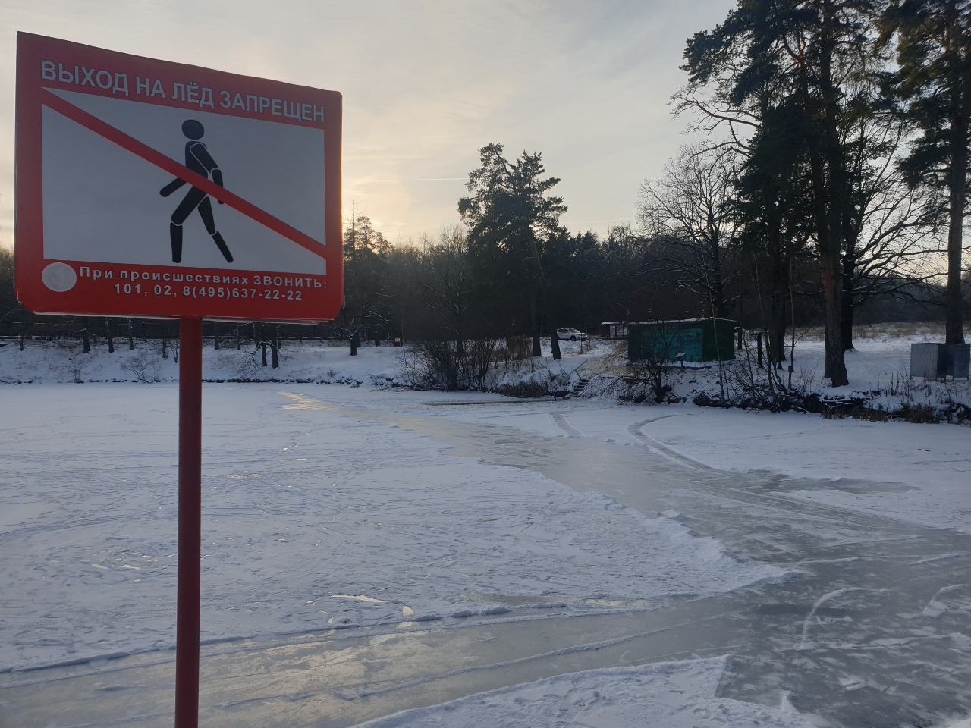

С наступлением череды зимних праздников риск возникновения происшествий на водоемах может увеличиться в разы.
«Дети, подростки и беспечные взрослые захотят выйти на лёд и испытать его на прочность, поэтому так важно напоминать населению о правилах поведения на водных объектах, при соблюдении которых происшествия обойдут их стороной!», - отметила Венера Яхиевна, заместитель начальника Управления по ЮЗАО Департамента ГОЧСиПБ.
Лёд на пресных водоемах крайне опасен, потому что обрушается под ногами мгновенно и даже без предупреждающего потрескивания.
«Именно по этой причине, даже если вам кажется, что лед визуально надежный и крепкий, это иллюзия, так как из-за быстрого течения, стоковых вод, вмерзших растений - пресный водоем не имеет толстую корку льда, которая сможет выдержать вес человека – это ловушка для беспечных людей, которые не знают о данных факторах. Мы просим вас не выходить на лёд ни при каких обстоятельствах, это очень опасно!» - объясняют сотрудники Управления по ЮЗАО, осуществляющие ежедневные профилактические беседы с населением в местах массового отдыха людей на водных объектах.
Но если беда всё же случилась, и вы провалились под лед, запомните следующие пункты правил самоспасения:
- широко раскиньте руки по кромкам льда, чтобы не погрузиться с головой;
- если возможно, передвиньтесь к тому краю полыньи, где течение не увлечет вас под лед;
- старайтесь, не обламывая кромку, без резких движений выбраться на лед, наползая грудью и поочередно вытаскивая на поверхность ноги, широко их расставив;
- выбирайтесь из полыньи, перекатываясь, а затем двигайтесь ползком в ту сторону, откуда шли.
А если вы стали свидетелем происшествия, то до приезда скорой медицинской помощи окажите первую помощь пострадавшему:
- при попадании жидкости в дыхательные пути, пострадавшему необходимо очистить полость рта, уложить его животом на колено так, чтобы голова свисала к земле и, энергично нажимая на грудь и спину, удалить воду из желудка и легких;
- приступить к выполнению искусственного дыхания;
- с пострадавшего необходимо снять и отжать всю одежду, потом надеть (если нет сухой) и укутать полиэтиленом (возникает эффект парника);
- при общем охлаждении пострадавшего как можно быстрее доставить в теплое (отапливаемое) помещение.
В случае происшествия незамедлительно звоните по единому номеру вызова экстренных оперативных служб «112».

